# IIS总线

## IIS简介

$I^{2}S$ 总线（Inter-IC Sound BUS）:又称集成电路内置音频总线，是飞利浦半导体公司（现为恩智浦半导体公司）针对数字音频设备之间的音频数据传输而定制的一种总线协议。飞利浦公司的IIS标准中，即规定了硬件接口规范，也规定了数字音频规范的格式。

### 数字音频技术

现实生活中的声音是通过一定介质传播的连续的波，它可以由周期和振幅两个重要指标描述。正常人可以听到的声音频率范围为20Hz~20KHz。现实存在的声音是模拟量，这对声音保存和长距离传输造成很大的困难，一般的做法是把模拟量转成对应的数字量保存，在需要还原声音的地方再把数字量的转成模拟量输出，参考图：

C:\Users\yueling_liu\Desktop\896704-20160825110518632-904362312.png

模拟量转成数字量过程，一般可以分为三个过程，分别为采样、量化、编码。用一个比源声音频率高的采样信号去量化源声音，记录每个采样点的值，最后如果把所有采样点数值连接起来与源声音曲线是互相吻合的，只是它不是连续的。在图中两条蓝色虚线距离就是采样信号的周期，即对应一个采样频率(FS)，可以想象得到采样频率越高最后得到的结果就与源声音越吻合，但此时采样数据量越越大，一般使用44.1KHz采样频率即可得到高保真的声音。每条蓝色虚线长度决定着该时刻源声音的量化值，该量化值有另外一个概念与之挂钩，就是量化位数。量化位数表示每个采样点用多少位表示数据范围，常用有16bit、24bit或32bit，位数越高最后还原得到的音质越好，数据量也会越大。

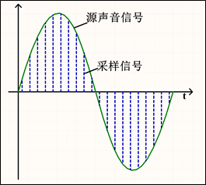

### 音频的文件格式

* WAV

是Microsoflt/IBM共同开发的PC波形文件。应未经压缩，文件数据量很大。特点：声音层次丰富，原音质好。

* MP3

MP3（MPEG Audio layer3）是一种安MPEG标准的音频压缩技术制作的音频文件。

* WMA

WMA(Windows Media Audio)是Windows Media格式中的一个子集(音频格式)。特点：压缩到MP3一半。

* MIDI

MIDI(乐器数字接口)是由一组声音或乐器符号的集合。特点：数据量很小，缺乏重现自然音。

### I2S总线接口

I2S总线接口有3个主要信号，但只能实现数据半双工传输，后来为实现全双工传输有些设备增加了扩展数据引脚。

(1)SD(Serial Data)：串行数据线，用于发送或接收两个时分复用的数据通道上的数据(仅半双工模式)，如果是全双工模式，该信号仅用于发送数据。

(2)WS(Word Select)：字段选择线，也称帧时钟(LRC)线，表明当前传输数据的声道，不同标准有不同的定义。WS线的频率等于采样频率(FS)。

(3)SCK(Serial Clock)：串行时钟线，也称位时钟(BCLK)，数字音频的每一位数据都对应有一个CK脉冲，它的频率为：2\*采样频率\*量化位数，2代表左右两个通道数据。

(4)ext\_SD(extend Serial Data)：扩展串行数据线，用于全双工传输的数据接收。

### 音频数据传输协议标准

随着技术的发展，在统一的I2S硬件接口下，出现了多种不同的数据格式，可分为左对齐(MSB)标准、右对齐(LSB)标准、I2S Philips标准、PCM（脉冲编码调制）。

1. IIS Philips标准

使用WS信号来指示当前正在发送的数据所属的通道，为0时表示左通道数据。该信号从当前通道数据的第一个位(MSB)之前的一个时钟开始有效。发送方在时钟信号(CK)的下降沿改变数据，接收方在上升沿读取数据。WS信号也在SCK的下降沿变化。参考图 383，为24bit数据封装在32bit帧传输波形。正如之前所说，WS线频率对于采样频率FS，一个WS线周期包括发送左声道和右声道数据，在图中实际需要64个CK周期来完成一次传输。

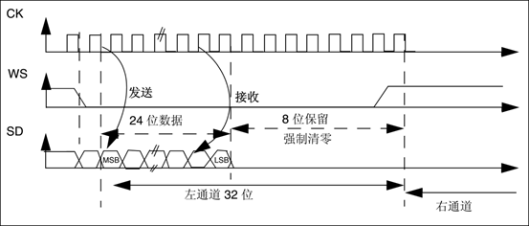

2.左对齐标准

在WS发生翻转同时开始传输数据，参考图 384，为24bit数据封装在32bit帧传输波形。该标准较少使用。注意此时WS为1时，传输的是左声道数据，这刚好与I2S Philips标准相反。

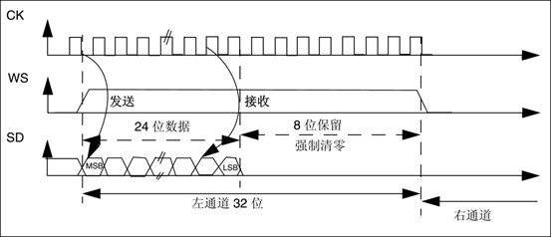

3. 右对齐标准

与左对齐标准类似，参考图 385，为24bit数据封装在32bit帧传输波形。

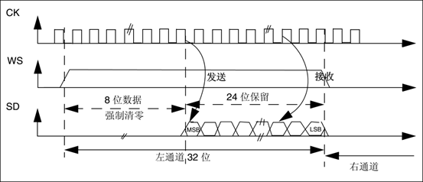

4. PCM标准

PCM即脉冲编码调制，模拟语音信号经过采样量化以及一定数据排列就是PCM了。WS不再作为声道数据选择。它有两种模式，短帧模式和长帧模式，以WS信号高电平保持时间为判别依据，长帧模式保持13个CK周期，短帧模式只保持1个CK周期，可以通过相关寄存器位选择。如果有多通道数据是在一个WS周期内传输完成的，传完左声道数据就紧跟发送右声道数据。图 386为单声道数据16bit扩展到32bit数据帧发送波形。

